服务器连接方式，请联系李会珍

问题描述：岳阳兴长石化股份有限公司云溪长岭加油站，只有一个非甲烷总烃因子，数据库里有实时数据，但是污染源监控却查询不到，别的企业实时数据显示正常。该企业十分钟数据和小时数据均正常。重启过数据处理程序和服务器，问题未解决。

1、数据库实时数据截图如下:

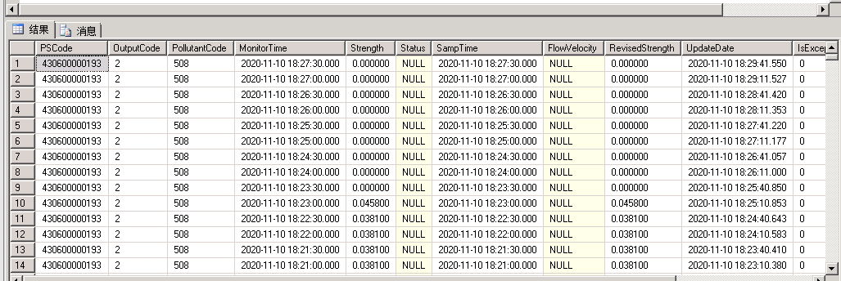

2、污染源监控截图

实时数据

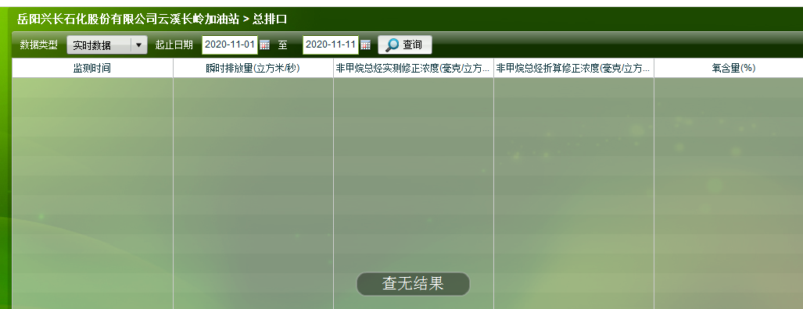

十分钟数据

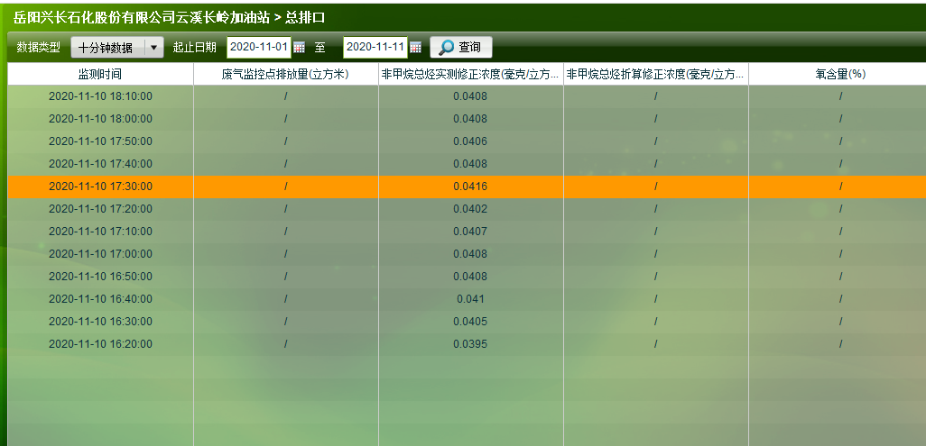

小时数据

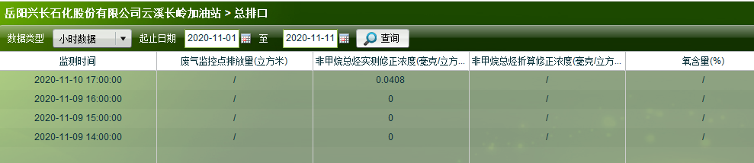

3、实时数据原始包截图

